Herdeiros de uma Tradição: uma investigação dos fundamentos teológico- ideológicos do conservadorismo metodista na crise da década de sessenta
Daniel Augusto Schmidt
Doutorando em Ciências da Religião (Universidade Metodista de São Paulo)
Resumo
Este trabalho estuda uma crise vivida pela Igreja Metodista na segunda metade da década de sessenta. Influenciado pelo ambiente político da ditadura militar, o metodismo brasileiro foi campo de um embate entre as alas liberais e conservadoras da denominação. Palco deste conflito foi a Faculdade de Teologia e o II Concílio Geral Extraordinário, em 1968, além de uma série de eventos que a ele se seguiram durante os anos de 1969 e 1970. A pesquisa problematiza os fundamentos teológicos e ideológicos que fundamentaram as atitudes das alas conservadoras do metodismo neste conflito, um aspecto pouco considerado pela historiografia sobre o tema. A suspeita é a de que as posturas conservadoras decorreram da defesa de uma tradição centenária, trazida pelos missionários norte-americanos, que se transformou numa espécie de Ethos do Protestantismo Brasileiro. Nos anos sessenta este Ethos foi ameaçado.
Palavras Chave: 1. Protestantismo 2. Igreja Metodista 3. Década de sessenta 4. Conservadorismo 5. Crise. Abstract

This work studies the crisis experienced by the Methodist Church of Brazil in the second half of the 1960's. Influenced by the political environment of the military dictatorship, Brazilian Methodism was a space of collision between liberal and conservative groups of the denomination. The space of this collision was the School of Theology and the II Extraordinary General Council, in 1968, as well as a series of events that followed during the years 1969 and 1970. The research raises questions regarding the theological and ideological foundations that provided the bases for the attitudes of the conservative groups of Methodism in this conflict, which is an aspect rarely considered by historical studies regarding the theme. The suspicion is that the conservative positions originated from a defense of a centuries old tradition, brought by North American missionaries who was transformed into an Ethos of Brazilian Protestantism. In the sixties, this Ethos was threatened.
Key- Words: 1. Protestantism 2. Methodist Church 3. Decade of the sixties 4. Conservatism 5. Crisis.

Aquele foi o melhor dos tempos, foi o pior dos tempos... em suma, o período era de tal maneira semelhante ao presente que algumas de suas mais ruidosas autoridades insistiram em seu recebimento, para o bem ou para o mal, apenas no grau superlativo de comparação.

Com estas palavras, Charles Dickens (1812- 1870) inicia um de seus mais conhecidos romances: Um Conto de Duas Cidades, escrito em 1859 (Dickens, 2002, p.15). Apesar de a obra se referir a um período- chave da História Ocidental, o final do séc. XVIII na Europa, atrevo-me a adaptar suas linhas iniciais a outro período histórico, igualmente chave e também “recebido para o bem e para o mal, no grau superlativo de comparação”: a década de sessenta.
Os anos sessenta foram um período de rupturas, de contestação. Na França, vivia- se o Maio de 68: é proibido proibir! Nos Estados Unidos, a Guerra do Vietnã, protestos juvenis e a luta do doutor Martin Luther King (1929- 1968) pelos Direitos Civis. No Caribe, Cuba fazia a Revolução e se tornava socialista.
O Brasil dos anos sessenta viu a ressaca da maré desenvolvimentista, o Golpe Civil e Militar de 1964 e o recrudescimento da ditadura em 1968.
O Catolicismo mundial buscava um aggiornamento com o Concílio Vaticano II. E colocava-se ao lado dos pobres na Conferência de Medellín. No Brasil, surgia o clero progressista em protesto contra a ditadura. No Protestantismo internacional, era o momento do Movimento Ecumênico. No Protestantismo brasileiro, eram tempos de um forte engajamento social e renovação teológica através da obra do missionário presbiteriano Richard Shaull (1917-2002).
E no meio de todo este ambiente estava a Igreja Metodista do Brasil. Na primeira metade da década, embalada pelo momento de apelo ao engajamento, ela assumiu uma postura de forte conscientização social.
Porém, na segunda metade dos anos sessenta (logo após o Golpe Civil e Militar de 1964), grupos de tendência conservadora chegaram ao poder na Igreja. Começaram aí os atritos entre a liderança conservadora e os defensores do engajamento social. Estes atritos chegaram a seu auge no ano de 1968 com a Crise da Faculdade de Teologia, o II Concílio Geral Extraordinário e em todo um clima de perseguição político- ideológica nos anos de 1969 e 1970.
A questão motivadora de meu trabalho surgiu da leitura da obra historiográfica metodista sobre o período. Percebi que existe uma tradição entre os autores de se interessar unicamente pelos fundamentos teológicos e ideológicos das alas que defendiam um engajamento social da Igreja. Porém nada é dito a respeito dos fundamentos teológicos e ideológicos das atitudes das alas conservadoras. Não estariam elas vinculadas a toda uma tradição teológico- doutrinária centenária trazida pelos missionários norte- americanos no século XIX? Esta tradição foi interpretada no Brasil como o Ethos do Protestantismo. Tais atitudes seriam então uma forma de defesa da identidade herdada.
Porém, para falar do conservadorismo metodista eu necessitava de uma leitura da mentalidade conservadora protestante. Ela foi- me fornecida no pensamento do teólogo brasileiro Rubem Alves. Mais especificamente em sua obra Religião e Repressão.
No capítulo VII de seu livro, Alves trabalha a questão da Identidade Protestante. Segundo o autor, quando um grupo define quem são seus inimigos, define também sua identidade (Alves, 2005, p.285): ”Sei quem sou quando sei contra quem me oponho. Ao me afirmar estou implicitamente negando tudo aquilo que me nega e que me ameaça de dissolução. Identidade pressupõe conflito. E, inversamente, conflito cria identidade.”
Porém, no caso do Protestantismo brasileiro (e mais especificamente do Metodismo) optei por inverter esta afirmação. Quando ele assumiu uma identidade, determinou quem eram os “inimigos”. A identidade criou o conflito.
E que identidade era esta? A meu ver esta identidade era a tradição centenária do Pietismo, trazida ao Brasil pelos missionários norte-americanos. Foi a defesa desta herança que fundamentou as atitudes do conservadorismo metodista quando seus valores começaram a ser questionados na década de sessenta.
Mas o que era o Pietismo? Explicando de uma forma mais didática, pode- se dizer que este movimento religioso surgido dentro do ambiente luterano alemão do séc. XVIII era um mix de aspectos do Luteranismo e do Puritanismo. Tendo a figura do pastor Phillip Jacob Spener (1635- 1705) como sua maior expressão, o Pietismo foi levado aos Estados Unidos pelo grupo dos Moravianos, liderado pelo conde alemão Nicolaus von Zinzendorf (1700- 1760). E ali, imprimiu suas características ao Protestantismo que já existia desde os Pais Peregrinos. No caso específico do Metodismo, a influência pietista se deu através do contato de seu fundador, John Wesley (1703- 1791) com a missão moraviana na colônia norte- americana da Geórgia.
E quais eram as características do Pietismo?
A primeira delas é um profundo sentimentalismo, influência da doutrina luterana da Ordo Salutis. Esta doutrina -pouco lembrada no período da Ortodoxia que se seguiu à morte de Lutero- dizia que a fé na justificação só viria depois de uma união mística do fiel com o Senhor. Ela ressurgiu no Pietismo, que passou a dar uma forte ênfase à experiência sentimental e mística da conversão, ou do encontro pessoal com Cristo. A experiência deveria fundamentar a certeza. Este tom sentimental pode ser encontrado, por exemplo, na narrativa da conversão do próprio John Wesley (op. cit. Heitzenrater, 2006, pág. 80):
À noite, fui de muito má vontade à Sociedade da Rua Aldersgate, onde alguém estava lendo o prefácio de Lutero para a Epístola aos Romanos. Cerca de um quarto para as nove, enquanto ele estava descrevendo a mudança que Deus opera no coração pela fé em Cristo, eu senti meu coração estranhamente aquecido, senti que acreditava em Cristo, apenas em Cristo para a salvação...

A segunda é uma visão bastante negativa do mundo (influência provável do Puritanismo): o cristão deveria morrer para o mundo, manter- se afastado dele. Um exemplo desta visão negativa pode ser encontrado nas paredes de alguns antigos templos protestantes, inclusive metodistas: o famoso quadro “Os dois Caminhos”. Sua origem é alemã e vinculada a círculos pietistas. O assunto da tela é o destino eterno dos seres humanos. No topo de algumas cópias desta pintura vê-se o olho de Deus. Porém é na base inferior do quadro que a ação realmente acontece. Do lado esquerdo, ladeado por uma estátua de Baco e de Vênus, aparece o Caminho Largo. Ele é encimado por uma grande placa em que está escrito “Bem-vindo!”. Neste caminho, que retrata um ambiente urbano, são representadas todas as fontes de pecado para o Protestantismo. A primeira imagem é a de um grupo de pessoas bebendo vinho. Logo acima, um salão de baile. Do outro lado do caminho, um teatro. Mais acima, um cassino. No meio do caminho, são mostrados todos os tipos de perversão: brigas, roubos, assassinatos etc. E no canto superior esquerdo da tela é retratado o destino a que aqueles que trilham o Caminho Largo vão chegar: a destruição com labaredas e fumaça. Porém, no canto direito da tela a paisagem é bastante diferente: o clima é rural e bucólico. A primeira imagem que aparece são as tábuas do Decálogo. Logo acima, um grupo de pessoas com roupas modestas se dirige a uma porta, atendendo ao convite de um pregador. O caminho retratado deste lado do quadro é estreito e íngreme. De um lado, uma fonte debaixo de um cruzeiro faz jorrar a Água da Vida. De outro, aparece uma igreja protestante com um prédio de Escola Dominical. Não existe uma única construção dedicada ao prazer. Ao contrário do que se vê no Caminho Largo, as cenas ao longo do Caminho Estreito são pias: benevolência, cultos ao ar livre, serviço cristão. O caminho termina numa Cidade Dourada situada no céu. Mas um olhar sobre esta pintura permite a visão de outras características do Pietismo.

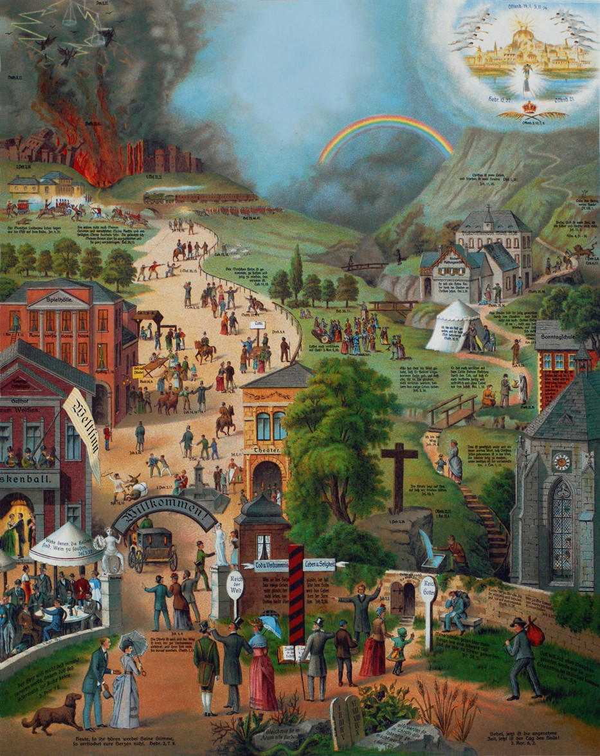
O quadro Os dois Caminhos

Uma delas é a Ética cristã estrita. A influência aqui é da Doutrina da Predestinação calvinista. Para Calvino, a questão se o indivíduo estava predestinado ou não à Salvação se resolvia de forma bastante simples: o Eleito era aquele que simplesmente aceitava a doutrina e perseverava em sua fé apesar das perseguições. Porém, para as gerações que o seguiram, a dúvida começou a pairar. Como era possível garantir que se pertencia ao grupo dos salvos? Vendo que a questão provocava verdadeiro tormento na vida de muitos paroquianos, os cura d’almas definiram que a prática de uma vida cristã absolutamente ética e regrada serviria para garantir a eleição. Surgiu aqui aquilo que Max Weber chamou em seu livro A ética Protestante e o “Espírito” do Capitalismo de ascese intramundana (Weber, 2004, p.110) . A vida metódica e correta no mundo era uma maneira de agradar a Deus. E a ética cristã pietista, herdeira que era do Puritanismo, também deveria ser rigorosa. O crente deveria se afastar de coisas “mundanas” como teatro, baile, vícios.
Outra característica do Pietismo presente em Os Dois Caminhos é um certo individualismo (influência também da Doutrina da Predestinação): a Salvação era um assunto individual. A Porta para entrar no caminho da direita é estreita, cabendo uma única pessoa. Diz Max Weber (Weber, 2004, 95):
Ora, em sua desumanidade patética, esta doutrina não podia ter outro efeito sobre o estado de espírito de uma geração que se rendeu à sua formidável coerência, senão este, antes de mais nada: um sentimento de inaudita solidão interior do indivíduo. No assunto mais decisivo da vida nos tempos da Reforma- a bem- aventurança eterna- o ser humano se via relegado a traçar sozinho sua estrada de encontro ao destino fixado desde toda a eternidade. Ninguém podia ajudá-lo.
A fé puritana era, então, um caminho solitário. Um exemplo pode ser encontrado em O Peregrino, de John Bunyan (1628-1688), obra literária que serviu de inspiração na composição da tela. Depois de falar a sua família do desejo divino de destruir a cidade em que vivia, Cristão (o protagonista) é dado como louco e inicia sua viagem solitária com destino à Cidade Celestial (Bunyan, 1992, pp. 20-21): ”Ao ouvir estas palavras, grande foi o susto que se apoderou daquela família, não porque julgasse que o vaticínio viesse a realizar-se, mas por se persuadir de que o seu chefe não tinha em pleno vigor as suas faculdades mentais.”
No Pietismo, este individualismo se exacerbou. Ele se manifestava não só na conversão, como também nas práticas de piedade: leitura individual da Bíblia, devocionários, culto familiar etc..
Porém, existem outras características do movimento pietista que não estão presentes no quadro. Características estas que foram determinantes para a crise que se estabeleceu no Metodismo nos anos sessenta.
Uma delas é o forte desinteresse pelas questões sociais. Aqui ocorre talvez um desvirtuamento das raízes puritanas do Pietismo. O crente puritano se via como instrumento divino para impor a Vontade de Deus no meio social. Porém, quando o movimento pietista chegou aos Estados Unidos, por uma série de motivos, a experiência pessoal com Jesus passou a assumir uma feição cada vez mais individualista, subjetiva e desconectada da realidade.
A outra é a sacralização da ordem política (influência tanto do Luteranismo como do Calvinismo), fruto de uma interpretação literal de alguns textos bíblicos como o da Epístola de Paulo aos Romanos capítulo 13, versículos 1 a 5: ”Todo homem esteja sujeito às autoridades superiores, por que não há autoridade que não proceda de Deus; e as autoridades que existem foram por ele instituídas.”
Lutero, em sua Doutrina dos Dois Reinos, dizia que o Estado havia sido estabelecido pela vontade de Deus. A função do Reino da Mão Esquerda era estabelecer a ordem, a paz, proteger a Igreja e reprimir o pecado através da espada. Os governantes eram representantes de Deus, através dos quais Ele atuaria de forma disfarçada. Lutero diz em Da Autoridade Secular, até que ponto se lhe deve obediência (Lutero, 1996, pp.79-114):
Ao reino do mundo ou sob a lei pertencem todos os não-cristãos. Pois, visto que são poucos os crentes e somente a minoria age como cristãos... Deus criou para esses, ao lado do estado cristão e do reino de Deus, outro regime e os submeteu à espada, a fim de que, ainda que o queiram, não possam praticar a maldade e, caso a praticarem, não o possam fazer sem temor e em paz e felicidade. Do mesmo modo como se domina com correntes e cordas um animal feroz, para que não possa morder e dilacerar, como é próprio de sua raça, mesmo que o quisesse: um animal manso e dócil, ao contrário não precisa disso. É inofensivo mesmo sem correntes e peias.

A Doutrina da Providência calvinista tinha visão semelhante. Em suas Institutas da Religião Cristã, o reformador francês dedicou boa parte do tratado sobre a liberdade cristã à administração do Estado. Levando sempre em conta a Providência Divina, Calvino acreditava que a organização política era fruto da vontade de Deus (Calvino, 1958, vol. II p. 177): “Mas se tal é a vontade de Deus, de que peregrinemos sobre a terra ainda que aspiremos à verdadeira pátria, e se tais auxílios nos são necessários para nosso caminho, aqueles que os querem tirar aos homens, lhes tiram o ser homem.”
Estas idéias podem ser encontradas também no líder do movimento metodista, John Wesley. Em pleno Século das Luzes, o reverendo anglicano era um ferrenho monarquista. Teve de igual forma extrema dificuldade em aceitar a Guerra de Independência das Treze Colônias. Para o fundador do Metodismo, ao contrário de Rousseau, o poder civil emanava de Deus e não do povo. Ele diz em seu sermão 130:
... Eu tenho ouvido destes que estão vigilantes que, em nossas colônias, muitos têm feito as pessoas beberem, tão largamente, do mesmo vinho mortal, milhares dos quais são, por meio disto, mais e mais inflamados, até que suas mentes estejam completamente mudadas... A razão se perde na violência; suas vozes ainda pequenas sucumbem no clamor popular... Aqui está a escravidão... Nem mesmo a liberdade de imprensa é permitida... Ninguém se atreve a imprimir uma página, ou uma linha, a menos que seja exatamente em conformidade com os sentimentos de nossos senhores, o povo... Ninguém se atreve a proferir uma palavra quer em favor do rei George, ou em desfavor do ídolo que eles estabeleceram- um governo novo, ilegal, inconstitucional, extremamente desconhecido para nós, e de nossos antepassados.
Porém, as colônias se tornaram independentes. E a sacralização da ordem continuou a acontecer, agora não mais com uma face monarquista. Nos Estados Unidos do séc. XIX, devido à Doutrina do Destino Manifesto, a ordem política republicana e protestante foi vista como a vontade suprema de Deus. Cabia aos norte- americanos levá-la ao restante do mundo.
E foi com estas características que o Protestantismo foi transplantado para o Brasil pelos missionários estadunidenses em meados do século XIX. Aqui, elas passaram a definir a identidade protestante.
Porém, na década de sessenta, esta tradição centenária começou a ser contestada. O desejo por um Protestantismo nacional (e por um Metodismo nacional) mais engajado na realidade social levava a uma necessidade de romper o dualismo Igreja- Mundo. Pedia a quebra da ética individualista e da experiência com Jesus subjetiva e desconectada da História. Levava também à visão de que a situação de extrema pobreza e dependência do país estava ligada não à vontade de Deus, mas sim a uma ordem política e social que deveria ser modificada. Era o que dizia Caio Navarro de Toledo nas páginas de Cruz de Malta (o principal órgão informativo da juventude metodista da época) em março de 1961:

Nossa tarefa, pois, como cristãos do século XX é estar presentes a tudo o que se passa; jamais nos alhearmos da política, participar do crescente movimento sindical, lutar por uma educação mais acessível e humana, combater a torpe exploração do homem pelo homem que se vem fazendo, não somente no setor econômico, como também no campo cultural e político.
Aos olhos dos conservadores, a identidade, o Ethos, do Metodismo brasileiro estava em risco. Era preciso defendê-lo. E como se deu esta defesa da identidade?
A defesa da identidade do Protestantismo Conservador se dá segundo Rubem Alves, através de dois instrumentos: a Disciplina Eclesiástica e a Delação.
A Disciplina Eclesiástica tem o propósito de exercer o controle sobre a ética individual pietista, que é vista pelo Protestantismo Conservador como a face externa do crente, o seu retrato perante o mundo. É ela que define os padrões e condiciona a participação do fiel no grupo à obediência a estes padrões (Alves, 2004, pp. 205-206).
Disciplina Eclesiástica se define como um conjunto de mecanismos, regulamentados por um texto universalmente aceito dentro dos limites da Igreja, que cataloga as faltas passíveis de punição, recebe queixas e denúncias contra os transgressores, julga-os e pune-os com penas que podem ser admoestações, afastamento da participação nos sacramentos e exclusão, pela qual o faltoso é eliminado da comunhão da Igreja. Mediante a institucionalização da disciplina eclesiástica, a Igreja afirma que o conhecimento ético é monopólio seu. Afirma, ainda mais, que a condição para a participação do indivíduo na comunidade é a sua conformidade com este conhecimento.
No caso do Metodismo, os dois grandes exemplos desta disciplina foram a Crise da Faculdade de Teologia e o Concílio Geral Extraordinário. Jovens seminaristas foram excluídos do grupo por ferirem o retrato externo do crente: eles dançavam, bebiam e fumavam.
Porém, nos dois anos que se seguiram ao Concílio Geral Extraordinário o conflito assumiu um teor político. Aqueles que defendiam uma Igreja mais engajada na realidade social brasileira se aproximavam das esquerdas. Por vê- los como perigosos “comunistas” , representantes do conservadorismo optaram então pela Delação aos órgãos da repressão. Segundo Alves, a Delação tem uma função bastante semelhante à da Disciplina Eclesiástica: faz a separação entre os “verdadeiros” e os “falsos” crentes (Alves, 1987, pp.9-44). A identidade herdada precisava ser mantida a qualquer custo.
A delação é também parte desta liturgia de separação. Delatar é dizer ao carrasco quem é que deve ser sacrificado. E, com isto, uma nova operação matemática: sou diferente dele, separo-me do inimigo, entrego-o ao sacrifício, e assim afirmo-me como membro do corpo sacerdotal. A delação faz isto: ela afirma a pertinência a um grupo através do estabelecimento prático do ódio a um outro. Delatar, portanto não é transgredir a ética; é enunciar uma metafísica e confessar uma lealdade.

A metodologia utilizada na realização deste trabalho foi basicamente a análise de documentação. Neste ponto foi importante a pesquisa em bibliotecas, arquivos institucionais e pessoais.
A Biblioteca da Faculdade de Teologia da Igreja Metodista apresenta coleções (infelizmente não tão completas) de dois materiais imprescindíveis para a pesquisa sobre a denominação no período em estudo: o Expositor Cristão (órgão informativo oficial da Igreja) e a revista Cruz de Malta (o já citado informativo oficial dos grupos de juventude metodistas). Neles ficam patentes as diferentes orientações do Metodismo brasileiro na década de sessenta.
A pesquisa em material de arquivo também teve importante papel. E foi de um destes arquivos, o do CEPEME, que foi extraída a sua principal fonte primária: os diários do bispo metodista Isaías Fernandes Sucasas (1896- 1972) . Eles acabaram se tornando a voz conservadora de que eu necessitava.
O diário é formado por vinte e três cadernos escolares. Aparentemente a motivação de sua escrita era a de uma leitura e análise pelas futuras gerações. O bispo disse ao final da entrada de 7 de maio de 1970 (Sucasas, 1970, p. 382): “Aqui encerro mais este caderno em que tenho escrito o meu diário... Um dia, quando eu morrer, alguém poderá ler este diário e ver ou sentir alguma inspiração.” O período coberto pelas notas vai de 1948 a 1971. Porém, por motivos de delimitação, resumi meu interesse aos diários dos anos de 1968, 1969 e 1970, época em que o reverendo Sucasas já era bispo emérito e testemunhou a crise vivida pela Igreja.
Neles há espaço para todo tipo de anotação. Contêm, por exemplo, referências típicas do dia –a -dia de um homem de setenta e dois anos: a anotação minuciosa de preços de compras, considerações sobre seu estado de saúde, referências a seus gostos pessoais como televisão e futebol e a suas práticas espirituais fortemente influenciadas pelo Pietismo. Esta anotação é de 11 de abril de 1969 (Sucasas, 1969, p.180): ”Levantei-me às 6 horas, após ter feito o culto doméstico com a Jacira no No Cenáculo...”
Porém, o diário também reserva espaço para outro tipo de anotação, que foi de grande importância para meu trabalho. Por vezes, as páginas revelam o profundo conservadorismo presente na personalidade do velho bispo. Optei por defini-lo em dois aspectos: o religioso- doutrinário e o político. O primeiro caso aparece claramente na entrada de 26 de junho de 1968, já durante a Crise da Faculdade de Teologia, quando ele se refere às atitudes que tomaria em relação a professores e alunos caso ainda fosse bispo ativo. Os professores seriam inquiridos quanto a suas posições teológicas e doutrinárias. E os alunos também. A ética pietista estava presente (Sucasas, 1968, p. 135): “... O mesmo faria com cada aluno- submetendo a um interrogatório severo, quanto às suas convicções em relação à vocação... seu amor ao metodismo, suas convicções sobre o vício do fumo, do álcool, da dança e do jogo...”
Com relação ao conservadorismo político pode-se dizer que se ele não levou a um adesismo explícito ao regime militar, pelo menos fez com que existisse uma aproximação ideológica. Esta aproximação ideológica vai num crescendo que culmina com a delação. A anotação de 31 de março de 1969 diz (Sucasas, 1969, pp. 159-160):
... aprontei-me e fui juntamente com o Rev. Sucasas até o Círculo Militar do 2º Exército em Birapuera (sic). O culto que se realizou foi de Ação de Graças pelo 5º aniversário da revolução de 1964...O salão estava repleto - Uma assistência seleta de civis e militares de todas as patentes.
Em 25 de março daquele ano a aproximação se tornou ainda maior (Sucasas, 1969, p. 149):
... Então eu e o Rev. Sucasas fomos até o quartel do DOPS. Lá estivemos das 3:30 às 4:30 da tarde. Conseguimos o que queríamos, de maneira que recebemos o documento que nos habilita aos serviços secretos desta organização nacional da alta polícia do Brasil.
E tudo culminou na delação do jovem metodista Anivaldo Padilha aos órgãos de repressão da ditadura militar: “Encaminhe-se com os termos de declarações de José Sucasas Filho (sic) e seu irmão Izaías (sic) Fernandes Sucasas ao ‘SS’ do DOPS. São Paulo, 28/08/69. “ O motivo da denúncia foi a publicação de um jornal clandestino, o UNIDADE III, que divulgava informações censuradas pelas autoridades da igreja. A seguir, reproduzo algumas de suas páginas. Notem-se os comentários escritos a mão, talvez pelos próprios irmãos Sucasas: “é preciso ‘apertar ‘os jovens que respondem por este jornal... subversivo”,”é um insulto, um desrespeito”, “ex-padre revoltado”.... O nome do delatado também aparece grifado várias vezes.
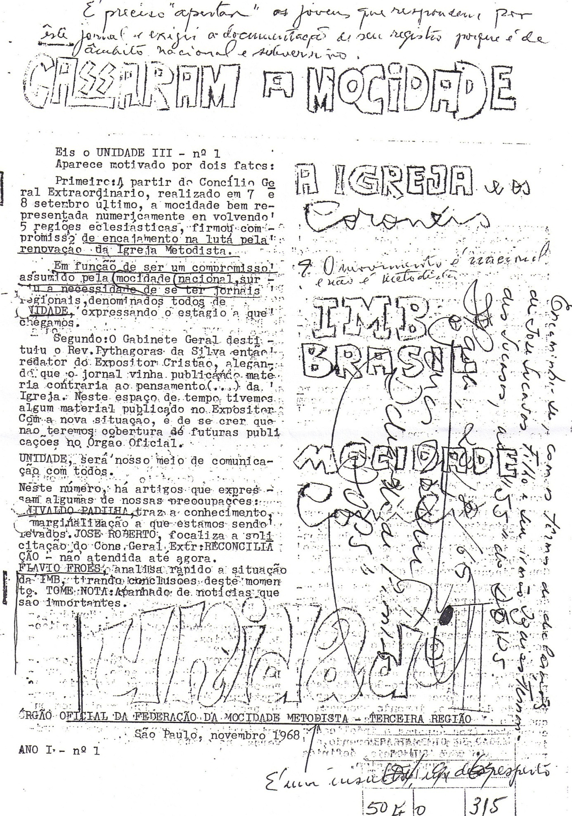
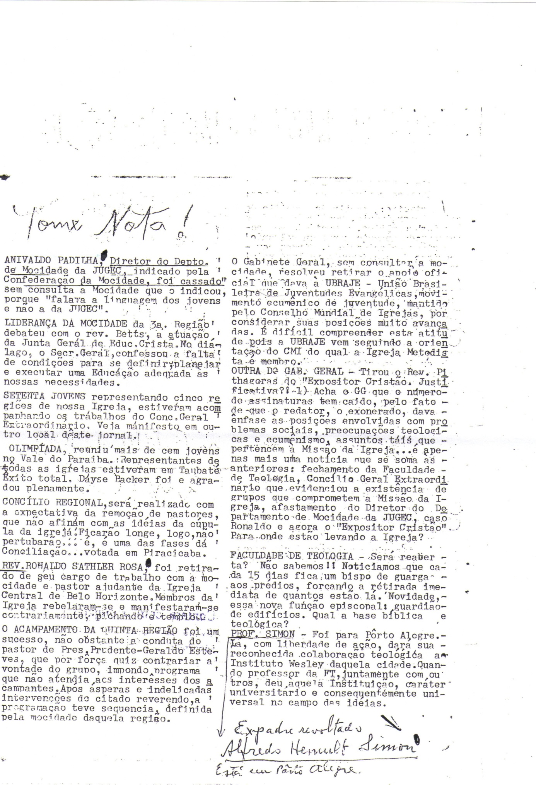

Mas o trabalho com os diários requereu alguns cuidados.
Fruto do surgimento da idéia de individualidade no séc. XVIII, o diário é um documento histórico bastante específico. Diz a historiadora Angela de Castro Gomes: ”Existe um certo consenso, na literatura que trata da escrita de si, segundo o qual sua prática dataria, grosso modo, do século XVIII quando indivíduos “comuns” passaram a produzir, deliberadamente, uma memória de si.”
E por ser uma escrita de si, o trabalho com diários requer um cuidado especial. Principalmente quando se trata de uma documentação recente como as anotações do reverendo Sucasas. O diário é uma exposição, por vezes tremendamente franca, de opiniões não apenas relativas a fatos como também a pessoas. Pessoas estas que por vezes não gostariam de ser expostas. Isso me levou a manter em sigilo o nome de certos personagens presentes em suas páginas.
A realização deste trabalho acabou resultando em algumas percepções e questionamentos.
Ela me permitiu uma compreensão, ainda que limitada, da mentalidade do Protestantismo Conservador. Fez- me perceber também o quanto ela estava impregnada do ideário do Pietismo. E o quanto a defesa desta identidade serviu para fundamentar atitudes autoritárias, como no caso do Metodismo da década de sessenta.
Este trabalho fez-me perceber também a existência um novo nicho de pesquisa: o olhar sobre a Igreja Metodista do período sob um novo ângulo, o das alas conservadoras. Ele permitiu também a percepção de que a História, de tempos em tempos, muda de mãos. A memória muda de donos. E que este processo é, ao mesmo tempo, positivo e negativo. Positivo porque faz com que a memória daqueles que foram oprimidos seja recuperada. Memórias convenientemente esquecidas vêm à tona. Negativo porque neste processo, novos esquecimentos convenientes são criados. E a compreensão da História prossegue truncada.
A elaboração deste trabalho serviu também para que questões fossem levantadas. E destas questões surgem novas propostas de pesquisa.
Uma pergunta que surgiu foi a do papel ocupado pela defesa da tradição. No mundo pós- moderno e globalizado em que vivemos, a defesa da tradição vem ligada à idéia de identidade. O que é positivo. Porém, a partir de quando esta defesa da identidade se transforma em algo destrutivo? Em qual momento deve haver uma abertura da tradição para a realidade exterior? É possível uma relação de equilíbrio? Como se dá o processo de estabelecimento de uma tradição?
Outra questão surge a respeito da figura do jovem protestante que se revoltou contra as autoridades eclesiásticas na década de sessenta. Na historiografia metodista sobre o tema, o jovem daquele período ainda é retratado de uma forma ainda um tanto mitificada. Ele é visto apenas como o herói. Não tem “corpo”. Porém, existem questões que não foram respondidas. Qual era o perfil deste jovem, por exemplo? Qual a sua origem social? Qual era a sua formação cultural? Até que ponto esta formação não representou um perigo para as lideranças da denominação? Nota-se também a carência de trabalhos que vinculem de forma mais nítida esta juventude com tudo o que ocorria a sua volta. A Crise da Faculdade de Teologia não poderia ser inserida dentro do ambiente de rebelião do Movimento Estudantil no Brasil e no Mundo? A rediscussão da ética pietista não estaria de certa maneira relacionada também a toda uma mudança de costumes ocorrida naquele período? O campo ainda é muito vasto.

Referências Bibliográficas
Fontes Primárias (Documentos)
UNIDADE III, novembro de 1968. Cópia parcial pertencente ao arquivo pessoal do Sr. Anivaldo Padilha.
SUCASAS, Isaías Fernandes. Diário de 1968.

_______________________ Diário de 1969.

_______________________ Diário de 1969-1970.

Fontes Secundárias

ALVES, Rubem. Religião e Repressão. São Paulo: Edições Loyola, 2005.
_____________. Da Esperança. Campinas: Papirus, 1987.
BUNYAN, John. O Peregrino (ou a Viagem do Cristão à Cidade Celestial). São Paulo: Imprensa Metodista, 1992.
CALVINO, Juan. Institución de La Religión Cristiana. Buenos Aires: Editorial La Aurora, 1958.2v.
DICKENS, Charles. Um Conto de Duas Cidades. São Paulo: Nova Cultural, 2002.
HEITZENRATER, Richard P. Wesley e o Povo Chamado Metodista. São Bernardo do Campo: São Paulo: EDITEO; Editora Cedro, 2006.
WEBER, Max. A ética protestante e o “espírito” do capitalismo. São Paulo: Companhia das Letras, 2004.

Artigo
GOMES, Angela de Castro. Escrita de si, escrita da História. Revista de História da Biblioteca Nacional, n° 09, Rio de Janeiro, 2006, pág. 98.
TOLEDO, Caio N. Igreja, consciência do mundo. Cruz de Malta, São Paulo, março de 1961, pp. 5 e 6.

Séries e coleções
Ética: Fundamentação da Ética Política. São Leopoldo: Sinodal, Porto Alegre: Concórdia: 1996. (Coleção Martinho Lutero Obras selecionadas, vol. VI).
Documento eletrônico
RENDERS, Helmut e outros (ed.). Sermões de Wesley: texto inglês com duas traduções em português. São Bernardo do Campo: EDITEO, 2006. CD- ROM.

Trabalho apresentado no XII Simpósio da ABHR, 31/05 – 03/06 de 2011, Juiz de Fora (MG), GT: Protestantismos e pentecostalismos na modernidade.
Em 1968, a liderança conservadora fechou a Faculdade de Teologia da denominação em resposta a um movimento de greve iniciado pelos seminaristas.
O II Concílio Geral Extraordinário foi realizado em setembro de 1968 para resolver a questão da Crise da Faculdade de Teologia. Porém, ele acabou servindo apenas para ratificar as decisões já tomadas pela liderança.
Cf. ALVES, Rubem. Religião e Repressão. São Paulo: Edições Loyola, 2005. Publicado no início da década de oitenta com o título de Protestantismo e Repressão. Esta foi a obra básica. Porém, em outros momentos, utilizei- me também da introdução de seu livro Da Esperança.
O desenho original foi feito por uma diaconisa da Igreja Luterana, Charlotte Reihlen (1805-1868), no ano de 1862 na cidade de Stuttgart. Cf. http://www.britishmuseum.org. Acesso em: 15 de maio de 2008.
Segundo Weber, na Idade Média o asceta por excelência era o monge que vivia uma vida cristã absolutamente racionalizada dentro das celas dos mosteiros. Era o que ele chama de ascese extramundana, ou seja, fora do mundo. Porém, depois da Reforma, esta postura se transforma. Iniciando em Lutero e se exacerbando no puritanismo, esta ascese passa a ser vivida dentro da vida cotidiana. Cada cristão agora seria um monge.
Alguns fatores podem ser elencados para explicar este desvirtuamento. Um deles está ligado especificamente ao Metodismo norte- americano. Transformado em uma denominação de classe média ele passou a resumir a Doutrina da Santificação de Wesley a uma mera experiência individual e subjetiva. Outro fator foi a Escola Dispensacionalista de interpretação bíblica, encabeçada por Cyrus Ingerson Scofield (1843- 1921). Segundo esta linha de interpretação, a História da Salvação poderia ser dividida em sete etapas ou “Dispensações.” Na etapa atual, a sexta, cabia unicamente à Igreja a pregação do Evangelho. Para Scofield somente a pregação era a solução para as questões sociais. Um último fator é específico do ambiente religioso do Sul dos Estados Unidos, região de onde veio boa parte dos missionários que atuaram no Brasil. Para dar uma resposta à questão da legitimidade cristã da escravidão, surgiu por ali a Teologia da Igreja Espiritual. Criada por James Henley Thornwell (1812- 1862) esta doutrina dizia, baseada em textos como o do Evangelho de Mateus, capítulo 22, versículo 21 da Bíblia Sagrada, que à Igreja cabia unicamente a jurisdição sobre assuntos espirituais. Questões sociais, como a libertação dos escravos, estavam unicamente sob a alçada do Estado.
O nome da teologia luterana para a relação entre a Igreja e o Estado era a Teologia dos Dois Reinos. Estes dois reinos estariam nas mãos de Deus: a Igreja seria o Reino da Mão Direita e o Estado, o da mão esquerda.
Cf. RENDERS, Helmut e outros (ed.). Sermões de Wesley: texto inglês com duas traduções em português. São Bernardo do Campo: EDITEO, 2006. CD- ROM.
A República, provavelmente.
Cf. TOLEDO, Caio N. Igreja, consciência do mundo. Cruz de Malta, São Paulo, pp. 5 e 6, março de 1961.
O termo é colocado entre aspas por que uma análise mais acurada de textos da época permite perceber que muito do que era visto como comunismo pelas alas conservadoras nada mais era do que um fruto da histeria da Guerra Fria. O que havia, muitas vezes, era uma aproximação funcional com o Marxismo. Mas isso nem sempre significou uma adesão à doutrina comunista.
Centro de Estudos e Pesquisas sobre Metodismo e Educação, vinculado à Universidade Metodista de Piracicaba.
O reverendo Isaías Sucasas ocupou este cargo entre os anos de 1946 e 1965
Em princípio, minha intenção não era trabalhar com a figura do bispo Isaías Sucasas. Meu interesse recaia sobre uma das figuras mais interessantes e menos pesquisadas do Metodismo brasileiro: a do reverendo Nathanael Innocêncio do Nascimento. Porém, a dificuldade de encontrar material sobre o reverendo Nathanael forçou-me a uma mudança de rumos.
No Cenáculo é o nome de um conhecido devocionário metodista.
Em algumas anotações do diário, quando lhe convinha, o bispo tecia críticas ao regime. Cf. Sucasas, 1969, pp. 226- 229.
Seu irmão mais novo, José Sucasas Júnior.
Este não é o único culto militar narrado no diário. A entrada do dia 5 de Junho de 1969 narrou um culto militar realizado na Igreja Metodista Central de São Paulo. O púlpito ficou ao cargo do reverendo Sucasas e do Capelão Evangélico do 2° Exército. O bispo participou representando a Igreja Metodista do Brasil. Cf. Idem, pp. 263-264.
Serviço Secreto, provavelmente.
São Paulo, UNIDADE III, novembro de 1968. Cópia parcial pertencente ao arquivo do Sr. Anivaldo Padilha.
Cf. GOMES, Angela de Castro. Escrita de si, escrita da História. Revista de História da Biblioteca Nacional, Rio de Janeiro, nº 09, p.98, abril de 2006.

